Вариант 16.

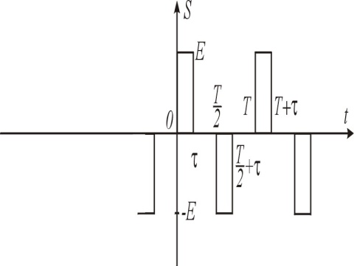 Задача 1. Разложите в ряд Фурье периодический сигнал, график которого представлен на рисунке. Определите законы изменения амплитуд и фаз гармоник

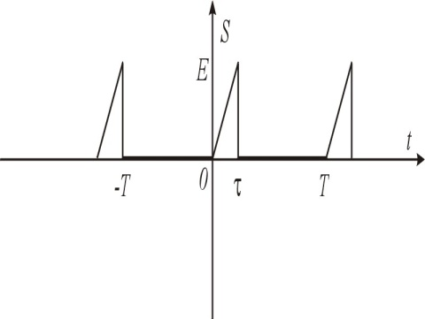 Задача 2. Рассчитайте и постройте амплитудный спектр (первые 10 гармоник) сигнала, график которого приведен на рисунке, если T=4

Вариант 16.

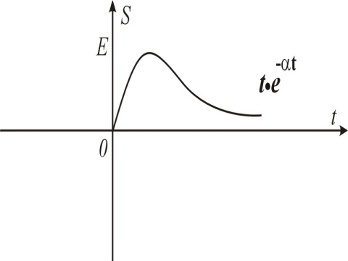 Задача 1. Определите функцию спектральной плотности непериодического сигнала, график которого представлен на рисунке

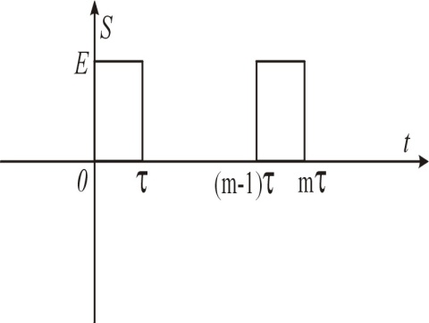 Задача 2. Рассчитайте и постройте график модуля спектральной плотности непериодического сигнала, график которого приведен на рисунке, если m  6.

Вариант 16.

Задача 1. Сигнал , подается на цепь, схема которой представлена на рис. Спектральным методом определите отклик цепи.

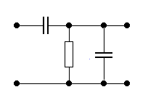

C1

R

C2

Задача 2. Временным методом найдите отклик той же цепи на воздействие сигнала, график которого приведен на рисунке.

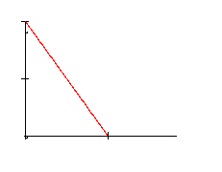

t

s(t)

E

0

τ

# Вариант 16

Задача 1. Запишите аналитическое выражение амплитудно-модулированного колебания e(t)=E(t)cos(ω0t-), если амплитуда несущего колебания Е0=15мВ, частота несущего колебания f0=5ּ106Гц, коэффициент пропорциональности Kaм=0,3, а управляющий сигнал s(t) представлен на рисунке.

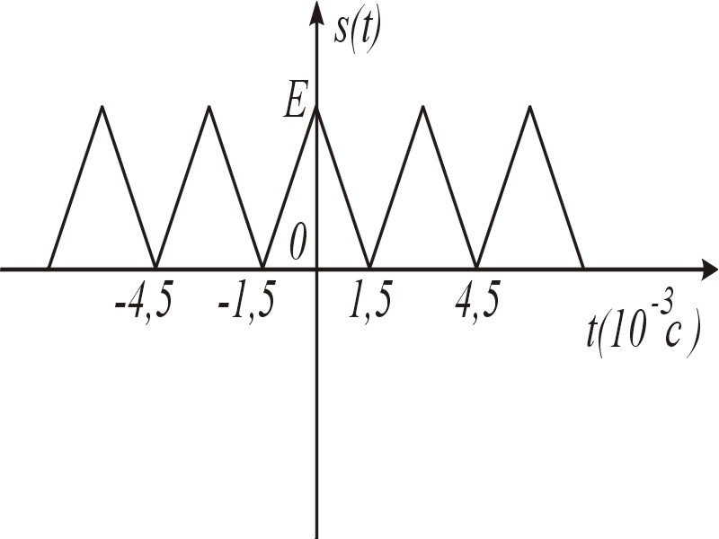

Е=100мВ.

Найдите парциальные коэффициенты модуляции первых пяти боковых составляющих. Постройте спектр амплитудно-модулированного сигнала

Разложение сигнала s(t) в ряд Фурье имеет вид



Задача 2. Определите, в каких пределах изменяется практическая ширина спектра и количество составляющих боковых частот частотно-модулированного и фазомодулированного колебаний, если модулирующая частота изменяется в пределах от 1000Гц до 20Кгц. Девиация частоты при частотной модуляции равна 100Кгц, а индекс модуляции при фазовой модуляции равен 10.